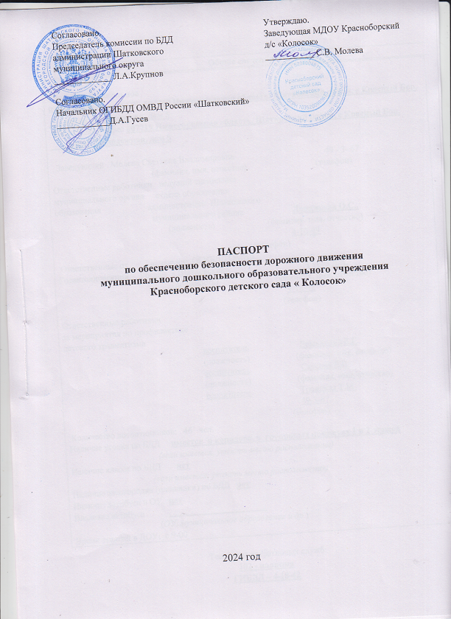

Общие сведения

Тип ОУ: Дошкольное
Юридический адрес ОУ: 607719 Нижегородская область, Шатковский район, с Красный Бор,
улица Молодежная, дом 5
Фактический адрес 607719 Нижегородская область, Шатковский район, с Красный Бор,
улица Молодежная, дом 5

Заведующий Молева Светлана Владимировна 49 - 3- 67
(фамилия, имя, отчество) (телефон)
Ответственные работники ведущий специалист
муниципального органа отдела образования
образования администрации Шатковского
муниципального района Лондякова О.С..
(должность) (фамилия, имя, отчество)
4-10-49
(телефон)
Ответственные от начальник ОГИБДД ОМВД
Госавтоинспекции России « Шатковский» Гусев Д.А.
(должность) (фамилия, имя, отчество)
4-18-42
(телефон)
Ответственные работники
за мероприятия по профилактике
детского травматизма
воспитатель Ерыкалина Е.Г.
(должность) (фамилия, имя, отчество)
воспитатель Саясова В.В.
(должность) (фамилия, имя, отчество)
воспитатель Троицкая Т.М.
49-3-67
(телефон)
Количество воспитанников: 46 чел.
Наличие уголка по БДД имеется в коридоре, в групповых комнатах 1 и 2 этажей
(если имеется, указать место расположения)
Наличие класса по БДД нет
(если имеется, указать место расположения)
Наличие автогородка (площадки) по БДД нет
Наличие автобуса в ОУ нет
Владелец автобуса ______________________
(ОУ, муниципальное образование и др.)
Время занятий в ДОУ: с 9-00

Телефоны оперативных служб:
102 - полиция
ГИБДД – 4-18-42
МЧС – 4-10-79
ГАЗ –104
Электросеть- 4-13-56
ЦРБ – 103
ЕДДС – 4-15-57

План-схема района расположения МДОУ,
путей движения транспортных средств и детей :

1. Район расположения образовательного учреждения определяется группой жилых домов, зданий и улично-дорожной сетью с учетом остановок общественного транспорта, центром которого является непосредственно образовательное учреждение;
2. Территория, указанная в схеме, включает в себя:
- образовательное учреждение;
- жилые дома, в которых проживает большая часть детей данного
образовательного учреждения;
- автомобильные дороги;
3. На схеме обозначены:
- расположение жилых домов, зданий и сооружений;
- сеть автомобильных дорог;
- пути движения транспортных средств;
- пути движения детей в/из образовательного учреждения;
- уличные пешеходные переходы;
- названия улиц и нумерация домов.
Схема необходима для общего представления о районе расположения ОУ. Для изучения безопасности движения детей на схеме обозначены наиболее частые пути движения воспитанников от дома к МДОУ и обратно.
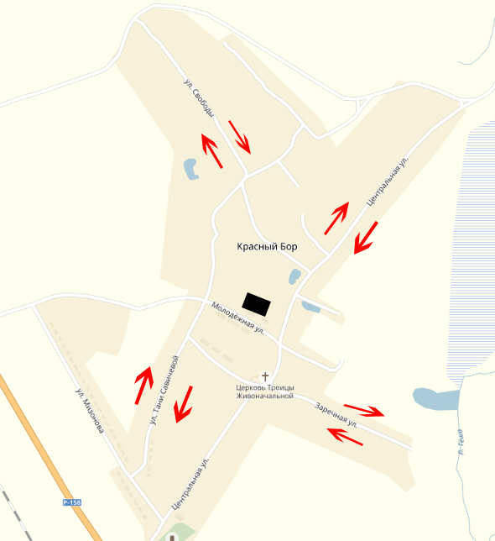

План-схема маршрутов движения групп детей от МДОУ к ДК, библиотеке,
школе.
(С целью проведения обязательных мероприятий, связанных с образовательным процессом);

На схеме района расположения МДОУ указываются безопасные маршруты движения детей от МДОУ к ДК, библиотеке, школе и обратно.
Данная(ые) схема (схемы) используется педагогическим составом при организации движения групп детей к местам проведения занятий вне территории МДОУ.

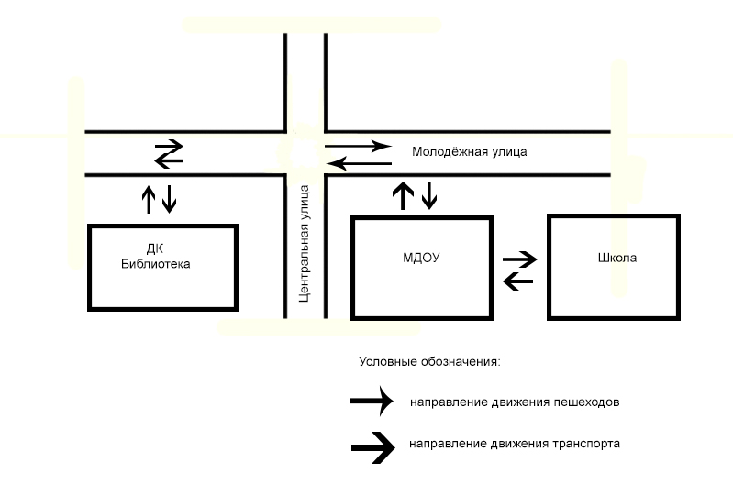

План-схема организации дорожного движения в непосредственной близости от образовательного учреждения с размещением соответствующих технических средств, маршрутов движения детей и расположение парковочных мест:
1. Схема организации дорожного движения ограничена автомобильными дорогами, находящимися в непосредственной близости от образовательного учреждения;
2. На схеме обозначено:
- здание МДОУ с указанием территории, принадлежащей непосредственно МДОУ, ограждение территории МДОУ;
- автомобильные дороги;
- направление движения транспортных средств по проезжей части;
- направление движения детей ;

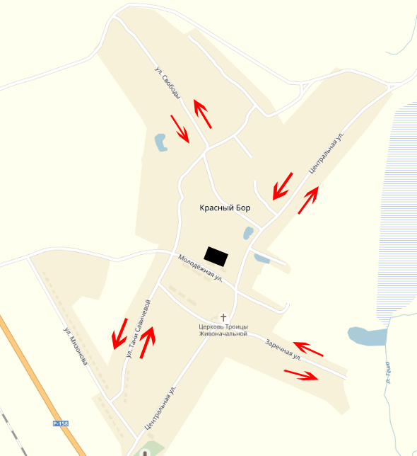

План – схема путей движения транспортных средств к местам разгрузки/погрузки и безопасных путей передвижения детей по территории образовательного учреждения
На схеме указана траектория движения транспортного средства на территории МДОУ, в том числе место погрузки/разгрузки, а также безопасный маршрут движения детей во время погрузочно-разгрузочных работ.
В целях обеспечения безопасного движения детей по территории МДОУ исключено пересечение пути движения детей и пути движения транспортных средств.

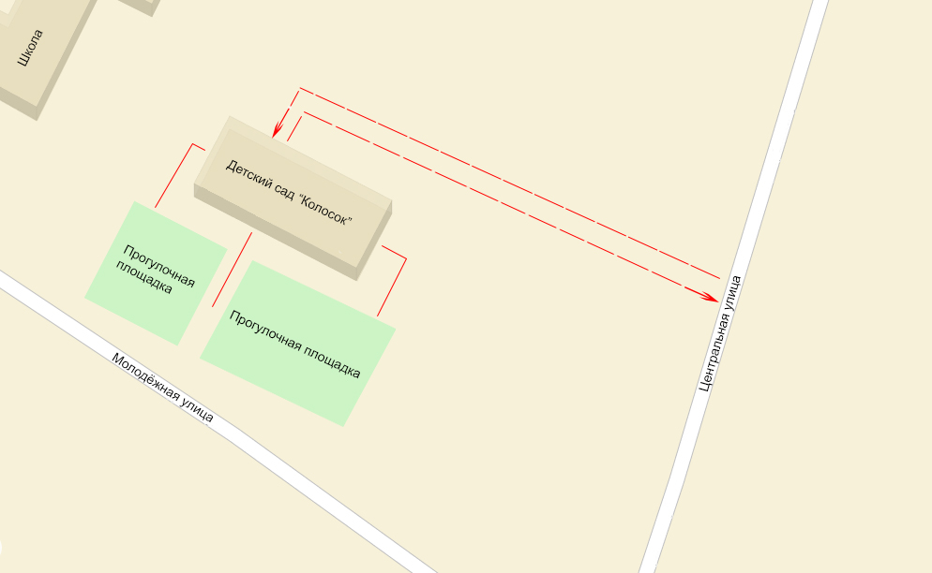
_____________ направление движения детей

_ _ _ _ _ _ _ _ _ направление движения транспорта к местам погрузки (разгрузки) и обратно

